MAIRIE DE COGOLIN : SERVICE ANIMATION- JEUNESSE

FICHE D’INSCRIPTION - EAL ADOS
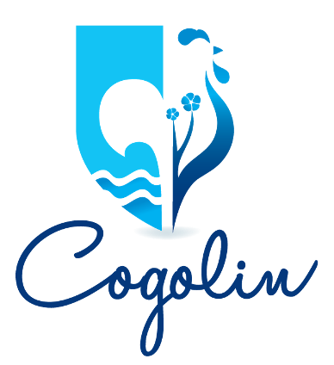
AVRIL 2020

S1 du 14 au 17 Avril
Ou Semaine de 3 jours (sans mercredi)
Accueil fermé le lundi 13 avril pour cause de férié

S2 du 20 au 24 Avril
Ou Semaine de 4 jours (sans mercredi)

Périscolaire : Matin (de 7h45 à 9h) Soir (de 17h à 18h15)

Selon le nombre d’inscrits, le périscolaire sera déplacé au Rialet

ENFANT
NOM :………………………………….. PRÉNOM :………………………………..Classe :…….............. Age :...................….

Né(e) le :……………………......................lieu……………………………………..………… sexe M / F
L’enfant réside-t-il avec le père ou / et la mère ?
L’enfant possède un téléphone portable, si oui : numéro …………………………………………………………………………….
PARTICULARITÉS MÉDICALES
- ALLERGIE MÉDICAMENTEUSE, préciser :……………………………………………………………………………………………….
- ALLERGIE ALIMENTAIRE, préciser :……………………………………………………………………………………………………….
- ASTHME, préciser :…………………………………………………………………………………………………………………………………
RÉGIME ALIMENTAIRE SPÉCIFIQUE
- OUI, préciser :………………………………………………………………………………………………………………………………………….
- NON

FAMILLE
Père ou Beau-père...........................................................................................................
ADRESSE PERSO………………………………………………………………………………………………………………..……………………………..
TEL.TRAVAIL………………………………………………………. TEL.PERSO. …………………………………….………………………………
E-mail :.........................................................................................................................

Mère ou Belle-mère……………………………………………………………………………………………………………………….………………..
ADRESSE PERSO……………………………………………………………………………………………………………..…………………..……………
TEL.TRAVAIL………………………………………..……………. TEL.PERSO. ………………………………….…………………………………
E-mail :.........................................................................................................................
N° C.A.F ou MSA :………………………………………………………….. N°S.Sociale …………………………..……………………………

L’enfant est autorisé à participer aux soirées les vendredis durant les vacances à partir de 19h :
oui non
L’enfant est autorisé à venir et quitter seul l’accueil de loisirs :
oui non

ADULTES AUTORISÉS A VENIR RECHERCHER L’ENFANT avec une pièce d'identité
Nom…………………………………….………N° tel...…………………………..………….LIEN de Parenté …………..…….….….....
Nom……………………………………………N° tel ……………………………………..……LIEN de Parenté ……………..………….....

J’atteste avoir pris connaissance du règlement intérieur

Je certifie que toutes les informations médicales concernant mon enfant sont exactes

AUTORISATIONS OBLIGATOIRES DU RESPONSABLE LEGALE

Je soussigné(e),…………………………………………………………………………………….. (NOM ET PRENOM) représentant légal de l’enfant……………………………………………………………………………………………………. (NOM ET PRENOM),
- Autorise la directrice de l’accueil à :
- Faire soigner mon enfant et à pratiquer les interventions d’urgence (hospitalisation, intervention chirurgicale…) suivant les prescriptions d’un médecin sous réserve d’en être préalablement informé

- Autorise mon enfant à :
- Participer à toutes les activités de l’accueil de loisirs
- Prendre les transports collectifs prévus lors de cet accueil accompagnés des animateurs et de la directrice

- Autorise l’équipe d’animation à :
- Photographier ou filmer votre enfant
- Publier, exposer et diffuser les photographies et/ou les films le (la) représentant pour les usages propres au service animation jeunesse de la ville de Cogolin (compte Facebook de la ville, film du séjour)

- Accepte les dispositions générales de l’accueil de loisirs organisé par le service animation de Cogolin, notamment celles concernant l’application de sanctions et du renvoi de l’enfant pour un comportement jugé préjudiciable à la qualité de l’accueil et à la sécurité des participants

A………………………………………………… le…………………………………………….

Signature obligatoire :

DATE : SIGNATURE DU RESPONSABLE LEGAL :

